Инструкция по сборке столов процедурных MD SP 2N

и MD SP 3N

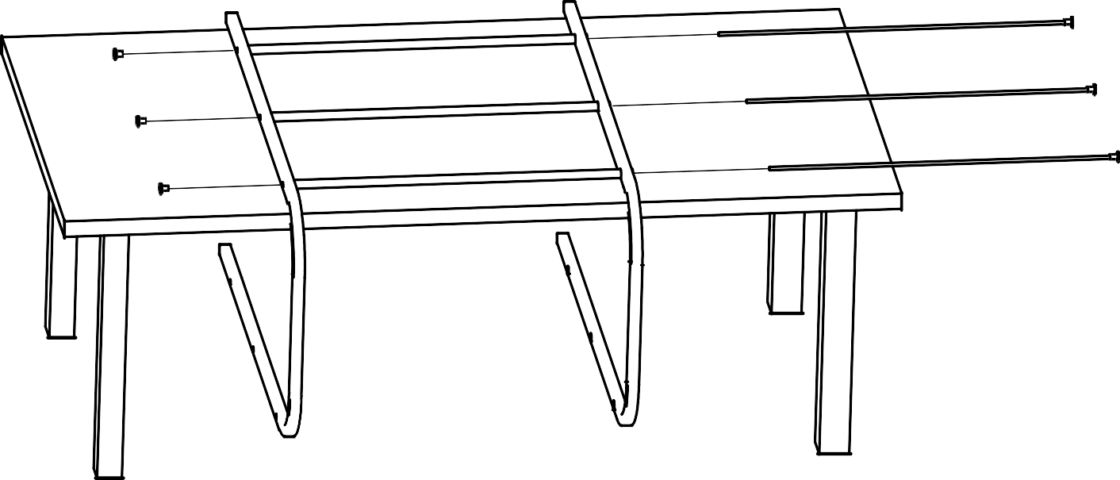

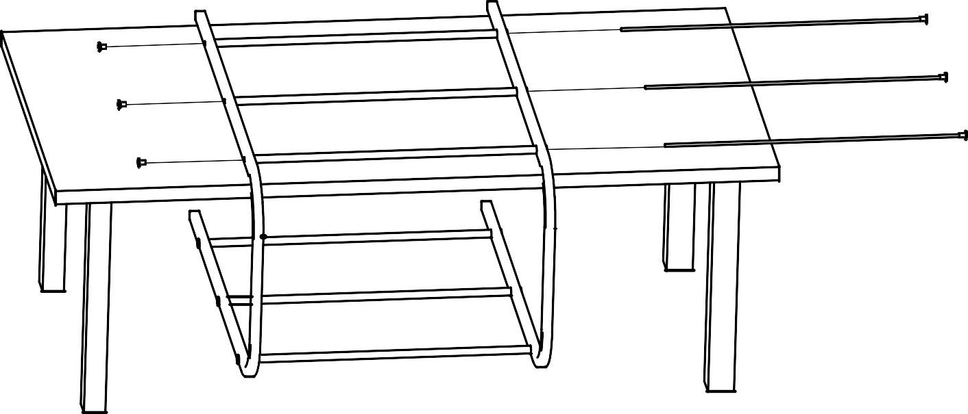



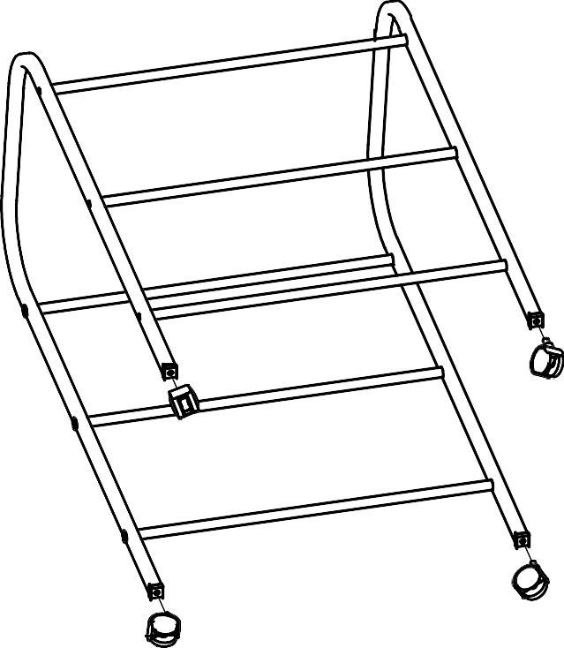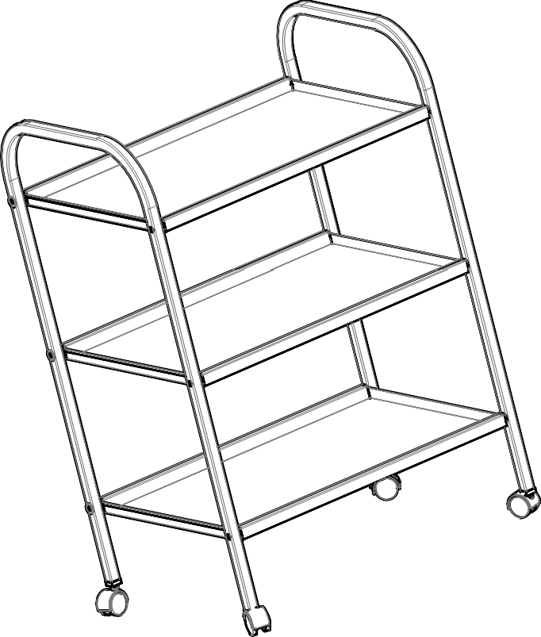

*N*

|  |  |
| --- | --- |
| *1* | *Стол процедурный удобнее всего собирать в горизонтальном положении.*   1. *Положите две изогнутые стойки на стол . как показано на рисунке.* 2. *Вставьте стяжки (труба диаметром 16 мм) в отверстия большего диаметра и одной и второй стяжки.* |
| 1. *Немного накрутите декоративные гайки на один конец резьбовых шпилек.* 2. *Просуньте шпильки сквозь стяжки и закрепите с другой стороны так же декоративными гайками.*   *На данном этапе не затягивайте гайки сильно* | |
| *2* | *Переверните стол процедурный и повторите то же, что и в пункте один на другой стороне.* |
| *Затяните все гайки.* | |
| *3* | *Установите колеса. 4*  *Положите полки П-образными гибами на стяжки.* |
| *В инструкции показан процесс сборки стола процедурного MD SP 3N (с тремя полками). Для сборки стола процедурного MD SP 2*  *повторить те же самые действия , но уже с использованием 4-х стяжек и 2-х полок.* | |